17 ноября - Международный день недоношенных детей.
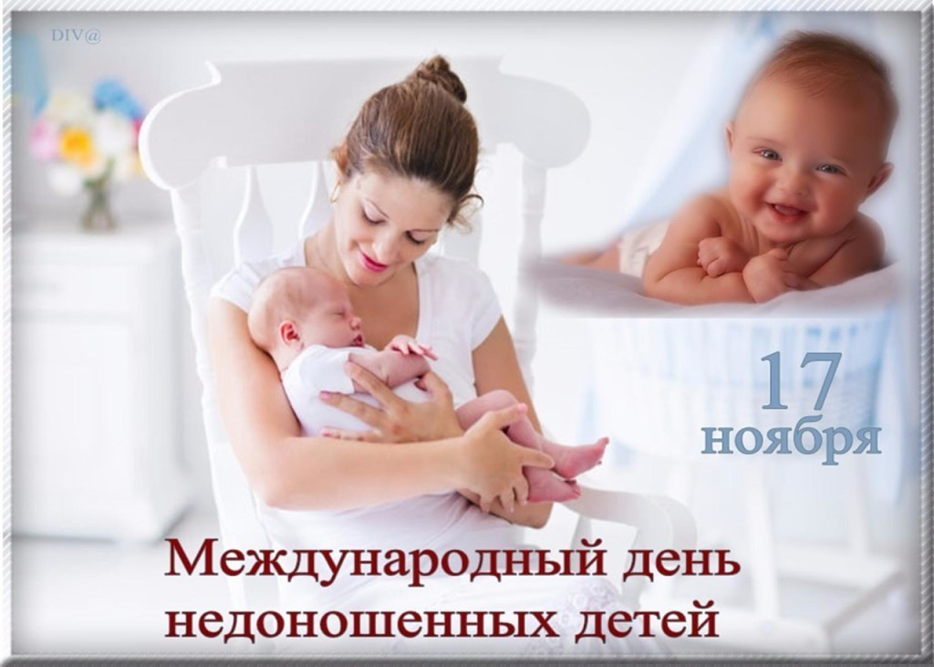
Ежегодно на планете около 15 миллионов детей рождаются недоношенными, в среднем это каждый 10-й новорождённый ребенок. Недоношенным считается новорожденный, родившийся раньше 37 недель беременности. В последние годы во всём мире отмечается стабильный рост рождения детей раньше срока с низкой, очень низкой и экстремально низкой массой тела, а это может явиться причиной развития в последующем у многих таких детей различных видов физической, неврологической, психической инвалидности. Более одного миллиона из этих детей умирают вскоре после рождения. По статистике, преждевременные роды являются причиной почти половины всех случаев смерти новорождённых детей в мире. Как известно, все новорождённые дети достаточно уязвимы, но недоношенные - особенно, и проблема преждевременных родов остается одной из проблем, недооцениваемой обществом. Специалисты-медики с целью привлечения внимания обозначают и озвучивают эту проблему.
По инициативе Европейского фонда по уходу за новорожденными детьми (European Foundation for the Care of Newborn Infants, EFCNI) в 2009 году 17 ноября был учрежден Международный день недоношенных детей (World Prematurity Day). Ознаменование Международного дня недоношенных детей впервые произошло в 2009 году, когда на площади Святого Михаила в Вене Арнольд Поллак и Ангелика Бергер - профессора университетской клиники - запустили в небо соответственно числу недоношенных детей, родившихся в Вене в течение года, одновременно 500 белых шаров. В 2010 году этот день широко отмечался уже в 12 европейских странах. Сегодня День недоношенных детей становится популярным ежегодным событием во многих странах мира. «День белых лепестков» – называют его во всем мире, подчеркивая особенную хрупкость и незащищенность таких детей.
Информирование общества об опасности, профилактике и последствиях преждевременных родов, а также необходимости пролонгирования беременности до срока, когда незрелость новорождённого не угрожает периоду его адаптации и дальнейшему физиологическому развитию, – одна из наиважнейших целей всех мероприятий, проводимых в рамках Международного дня недоношенных детей.
Причины роста количества преждевременных родов обусловлены одной и той же совокупностью различных факторов практически повсеместно. Смещение на более поздний возрастного ценза наступления беременности и широкое применение вспомогательных репродуктивных технологий при различных видах бесплодия, экстрагенитальная патология и инфекции, стрессовые факторы и экстремальное поведение, интенсивность и характер образа жизни, наследственность и генетическая предрасположенность, нездоровое питание и вредные привычки, физические нагрузки и экологические факторы – всё это может явиться причиной невынашивания беременности как по отдельности, так и в сочетании. Медицинская наука самым активным образом ищет различные способы и пути предотвращения развития преждевременных родов. Мировая статистика говорит, что до 75% преждевременных родов можно было бы предотвратить только за счет информирования будущих родителей об адекватной подготовке к беременности, поведении и уходе за собой во время беременности.
Выхаживание недоношенных детей требует специфического, высокотехнологичного и наиболее интенсивного ухода, а экономические затраты на лечение и выхаживание просто не сопоставимы с затратами на выхаживание родившихся в срок. Кроме того, рождение недоношенного ребенка - это серьезнейший стресс для родителей, которые нуждаются не только в материальной и физической поддержке, но и в психологической помощи, ибо выхаживание и воспитание детей, родившихся недоношенными, требует особых знаний, навыков, терпения, настойчивости и ответственности не только от медиков, но и от родителей. Для любого здравомыслящего цивилизованного человека очевиден и бесспорен факт, что всякая родившая женщина нуждается в поддержке, заботе, внимании, защите со стороны членов семьи, ближайшего окружения, государства в целом. И родители должны знать, что они не одиноки в решении своей проблемы, и что их жизнь может быть гармоничной и счастливой. Знание о том, что недоношенность - не приговор, и что огромное количество недоношенных детей выросли не только здоровыми и полноценными, но и выдающимися людьми, очень важно.
Ежегодно в Республике Беларусь рождается 4-4,5 тысячи детей в сроке до 37 недель, более 250 из них имеют экстремально низкую массу тела - до 1000 граммов. «Спешащие родиться» – именно так достаточно часто сейчас называют таких детей. В Республике Беларусь четко и слаженно работает система разноуровнего оказания перинатальной помощи матерям и детям, благодаря чему своевременное и современное применение наиболее прогрессивных способов выхаживания, лечения и реабилитации недоношенных детей позволяет уже к 1,5-2 годам догнать своих сверстников в развитии.
Проблемы материнства в современном обществе давно уже перестали быть проблемой одной отдельно взятой пары родителей. Именно поэтому в Республике Беларусь вопросы поддержки материнства имеют государственную значимость, ибо это один из наиважнейших факторов, влияющий на национальную безопасность. Тезис «Крепкая семья – сильное государство» традиционно является одной из стратегических основ, консолидирующих белорусское общество.

Аблажей Ю.С. акушер-гинеколог

